11 класс, 1 тур
1. По вертикальному длинному стержню могут без трения двигаться две маленькие бусинки. Бусинки упруго соударяются друг с другом, а нижняя упруго соударяется с землей. Бусинки запустили так, что верхняя, которая в n = 104 раза тяжелее нижней, практически неподвижно зависла на высоте H = 1 м над землей. Оцените скорость, которую в среднем имеет нижняя бусинка у земли. Ускорение свободного падения g = 9,8 м/с².

2. Маленькая монета находится внутри тазика, профиль сечения которого показан на рисунке. Тазик, не наклоняясь, двигается с горизонтальным ускорением 20 м/с². На какой высоте относительно от дна тазика будет располагаться в равновесии монета?
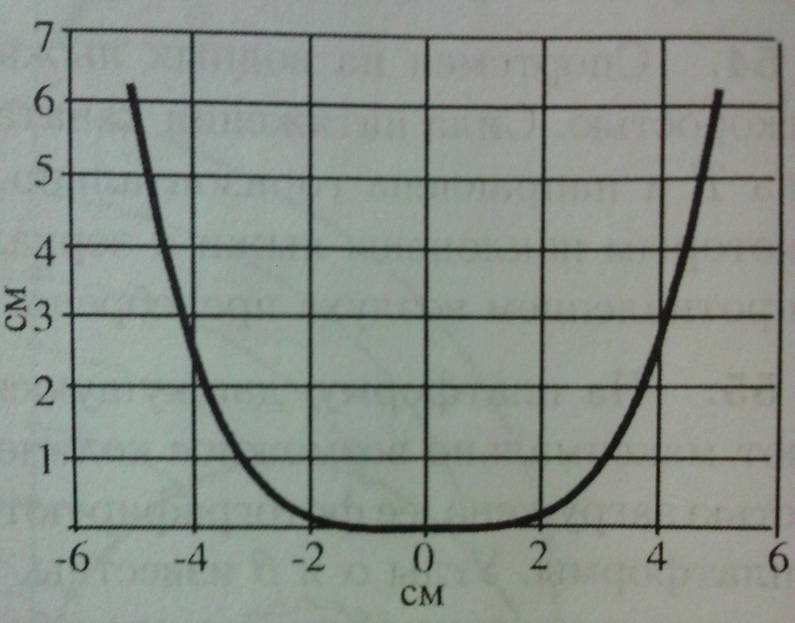

3. С помощью кипятильника, рссчитанного на напряжение U = 110 В, можно вскипятить воду в чайнике за время t = 3 минуты. Известно, что превышение мощности кипятильника на 20% приводит к выходу его из строя. Как с помощью двух таких кипятильников вскипятить этот же чайник, если напряжение в розетке 2U? Какое время потребуется для этого? Потерями тепла пренебречь.

4. Для описания электрических свойств нервного волокна (аксона) можно пользоваться следующей простой моделью: аксон представляет собой тонкостенную проводящую трубку с внутренним радиусом r и толщиной стенок h (h << r), наполненную раствором. Представим, что в некотором месте внутри аксона возникает электрический потенциал φ (нервный сигнал). Какой ток потечет при этом через аксон? Удельное сопротивление вещества трубки равно ρ, удельное сопротивление раствора в трубке гораздо меньше и равно ρ₀. Считайте, что вещество вокруг аксона имеет нулевой потенциал.

5. Том вплотную подобрался к Джерри, двигаясь с постоянной скоростью V. В этот момент Джерри начинает убегать от Тома, двигаясь по прямой со скоростью U=k/R, где R — расстояние между котом и мышью, k — постоянный независимый коэффициент, больший нуля. Найти расстояние между бегущими Томом и Джерри через большой промежуток времени. Скорость Тома во время погони неизменна.

6. Правый конец металлического стержня длиной L = 1 метр погружен в кипящий ацетон. На расстоянии l = 47 см от левого конца стержня лежит маленький кристалл нафталина. Левый конец стержня погрузили в кипящую воду. Какая доля ацетона выкипит, пока расплавится весь нафталин? Количество кипящей воды в сосуде очень велико. Температура кипения ацетона t₁ = 56,2 °С, температура плавления нафталина t₂ = 80,3 °С. Считайте, что передача тепла происходит только через стержень, поток тепловой энергии через любой маленький отрезок стержня пропорционален разности температур на границах этого отрезка.

7. Мальчик сидит на расстоянии R от центра диска, равномерно раскручивающегося из состояния покоя до угловой скорости ω₀ за время Т. Какое число оборотов сделает мальчик прежде, чем он начнет скользить относительно диска, если коэффициент трения о поверхность равен μ?

